Санкт-Петербургский политехнический университет Петра Великого

Институт металлургии, материалов и транспорта

Курсовая работа

Дисциплина: Объектно-ориентированное программирование

Тема: Алгоритм Тарьяна

Выполнил

студент гр. 3331506/80401 Вильданова А. И.

Преподаватель Кузнецова Е. М.

« »________2021 г.

Санкт-Петербург

2021 г.

Предназначение алгоритма

Алгоритм Тарьяна — это процедура систематического обхода всех вершин графа. Он обладает множеством полезных свойств, поэтому на его базе часто строятся алгоритмы решения различных задач на (ориентированных и неориентированных) графах.

Описание алгоритма

Присваиваем всем вершинам белый цвет. Затем проверяем, что первая вершина окрашена в белый цвет. Заходим в нее и раскрашиваем ее в серый цвет.

[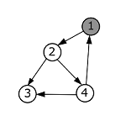](http://neerc.ifmo.ru/wiki/index.php?title=%D0%A4%D0%B0%D0%B9%D0%BB:Dfs1.png)

Пробуем пойти в вершину с номером 2. Проверяем, что она белая, и переходим в нее. Окрашиваем ее в серый цвет.

[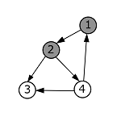](http://neerc.ifmo.ru/wiki/index.php?title=%D0%A4%D0%B0%D0%B9%D0%BB:Dfs2.png)

Пробуем пойти в вершину с номером 3. Проверяем, что она белая, и переходим в нее. Окрашиваем ее в серый цвет.

[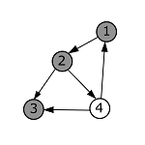](http://neerc.ifmo.ru/wiki/index.php?title=%D0%A4%D0%B0%D0%B9%D0%BB:Dfs3.png)

Проверяем, что из вершины с номером 3 не исходит ни одного ребра. Помечаем ее в черный цвет и возвращаемся в вершину с номером 2.[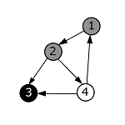](http://neerc.ifmo.ru/wiki/index.php?title=%D0%A4%D0%B0%D0%B9%D0%BB:Dfs4.png)

Пробуем пойти в вершину с номером 4. Проверяем, что она белая, и переходим в нее. Окрашиваем ее в серый цвет.

[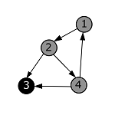](http://neerc.ifmo.ru/wiki/index.php?title=%D0%A4%D0%B0%D0%B9%D0%BB:Dfs5_6_7.png)

Пробуем пойти в вершину с номером 3. Видим, что она черного цвета, и остаемся на месте.

[](http://neerc.ifmo.ru/wiki/index.php?title=%D0%A4%D0%B0%D0%B9%D0%BB:Dfs5_6_7.png)

Пробуем пойти в вершину с номером 1. Видим, что она серого цвета, и остаемся на месте.

[](http://neerc.ifmo.ru/wiki/index.php?title=%D0%A4%D0%B0%D0%B9%D0%BB:Dfs5_6_7.png)

Из вершины с номером 4 больше нет исходящих ребер. Помечаем ее в черный цвет и возвращаемся в вершину с номером 2.

[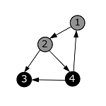](http://neerc.ifmo.ru/wiki/index.php?title=%D0%A4%D0%B0%D0%B9%D0%BB:Dfs8.png)

Из вершины с номером 2 больше нет исходящих ребер. Помечаем ее в черный цвет и возвращаемся в вершину с номером 1.

[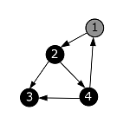](http://neerc.ifmo.ru/wiki/index.php?title=%D0%A4%D0%B0%D0%B9%D0%BB:Dfs9.png)

Из вершины с номером 1 больше нет исходящих ребер. Помечаем ее в черный цвет. Алгоритм завершен.

[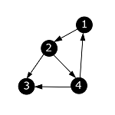](http://neerc.ifmo.ru/wiki/index.php?title=%D0%A4%D0%B0%D0%B9%D0%BB:Dfs10.png)

Скорость работы алгоритма

1. Временная сложность алгоритма

Сложность такого алгоритма соответствует сложности алгоритма поиска в глубину, то есть *O*(*m+n*), где *n* – число вершин, *m* – число ребер. Это доказывается тем, что при проходе в глубину алгоритм лишь единожды проходит через единственную вершину, окрашивая ее в черный цвет. Таким образом, от каждой серой вершины, возможно только некоторое количество проверок на то, является ли смежная ей белой, а общее количество таких проверок от всех вершин равно количеству ребер в графе.

1. Время выполнения алгоритма:

Размер графа от 218 до 226

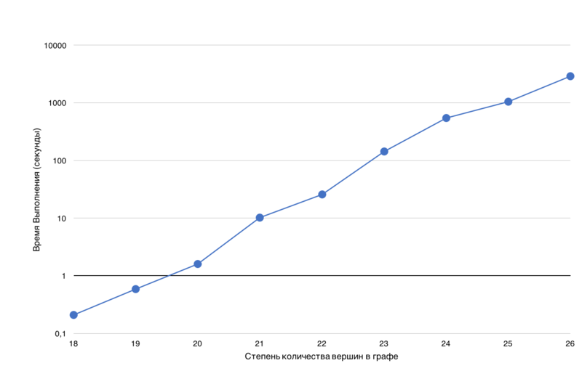

**Применение алгоритма**

Алгоритм Тарьяна служит основой для топологической сортировки, которая в свою очередь является одной из основных алгоритмов на графах, который применяется для решения множества более сложных задач, например: при распараллеливании алгоритмов (логические схемы), когда по некоторому описанию алгоритма нужно составить граф зависимостей его операций и, отсортировав его топологически, определить, какие из операций являются независимыми и могут выполняться параллельно (одновременно), как пример - при создание карты сайта (компьютерные сети), где имеет место древовидная система разделов. Ко всему прочему, это может применятся при составлении: сети автомобильных дорог, схем метро и схем лабиринтов.

**Список литературы**

1. *Роберт Седжвик.*  Глава 5. Метод уменьшения размера задачи: Топологическая сортировка // Алгоритмы на графах = Graph algorithms. — 3-е изд. — Россия, Санкт-Петербург: «ДиаСофтЮП», 2002. — С. 496. — ISBN 5-93772-054-7.
2. *Кормен, Т., Лейзерсон, Ч., Ривест, Р., Штайн, К.* Глава 23.1.3. Поиск в глубину // Алгоритмы: построение и анализ / Под ред. И. В. Красикова. — 2-е изд. — М.: Вильямс, 2005. — С. 632-635. — ISBN 5-8459-0857-4.